АДМИНИСТРАЦИЯ  МУНИЦИПАЛЬНОГО РАЙОНА «ПЕЧОРА» | 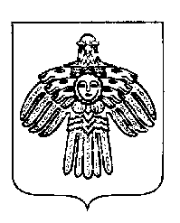 | «ПЕЧОРА»  МУНИЦИПАЛЬНÖЙ РАЙОНСА  АДМИНИСТРАЦИЯ
ПОСТАНОВЛЕНИЕ
ШУÖМ

29 июня 2022 г.  г. Печора, Республика Коми |  | № 1145 .

Об утверждении актуализированной схемы теплоснабжения на территории МО ГП «Печора» до 2033 года

Руководствуясь Федеральным законом от 27.07.2010 № 190-ФЗ «О теплоснабжении», Постановлением Правительства Российской Федерации от 22.02.2012 № 154 «О требованиях к схемам теплоснабжения, порядку их разработки и утверждения», Постановлением Правительства Российской Федерации от 08.08.2012 № 808 «Об организации теплоснабжения в Российской Федерации и о внесении изменений в некоторые акты Правительства Российской Федерации»,

администрация ПОСТАНОВЛЯЕТ:

1. Утвердить схему теплоснабжения МО ГП «Печора» на период 2014-2033 годы согласно приложению.
2. Отменить постановление администрации МР «Печора» от 07.07.2021 г. № 768 «Об утверждении актуализированной схемы теплоснабжения на территории МО ГП «Печора».
3. Настоящее постановление подлежит опубликованию и размещению на официальном сайте МР «Печора».

Глава муниципального района -
руководитель администрации В.А. Серов

